# mongoDB入门教程

## 环境介绍：

主机环境：windows10 企业版64位

虚拟机环境：RedHat Enterprise 7 Linux 64位（mongoDB安装环境）

连接方式：NAT连接

辅助软件：XSHELL进行SSH连接

## 下载与安装

根据视频教程，需要我们去mongoDB的github官网，下载相应版本的zip源码进行压缩和编译，此处需要格外注意，下载下来的zip文件大小约为30MB左右，但是我们在进行编译后产生的中间文件逼近30GB，且编译速度相当慢，所以在机身性能不足且虚拟机硬盘容量不足时，请不要使用该方式安装mongoDB

如何安装？

其实很简单，我们来到mongoDB的官网<https://www.mongodb.com/>，下载编译好的源码文件就行，然后惊奇的发现这个编译好的文件大约只有70MB左右，前面的方法简直坑爹

来到官网的下载中心，根据你自己的系统选择要下载的mongoDB类型

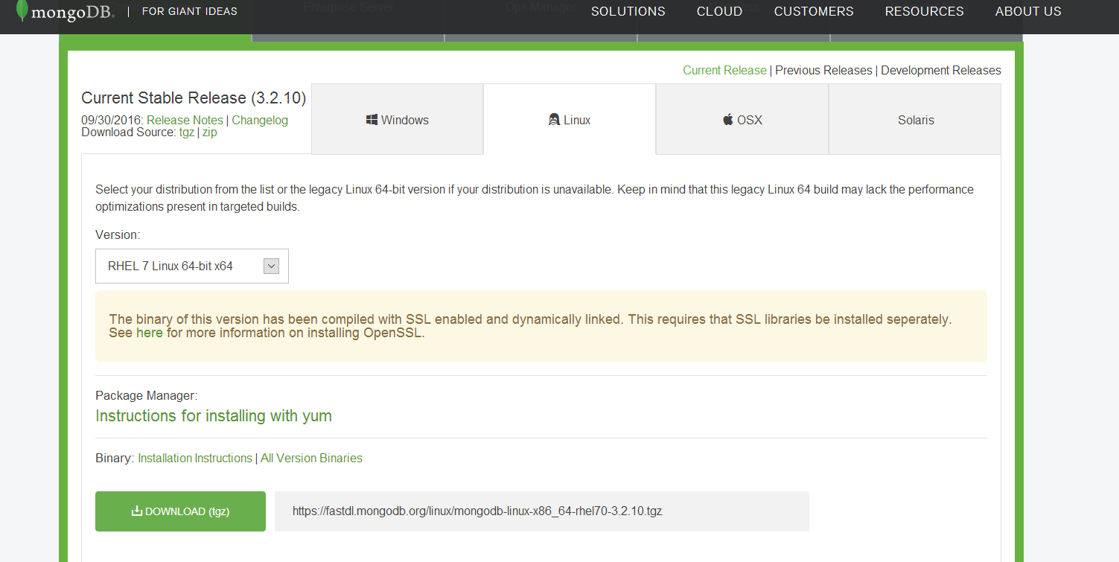

下载完成是tgz文件

解压输入

tar -xvzf xxxx.tgz就行了

解压完成了

简单看一下

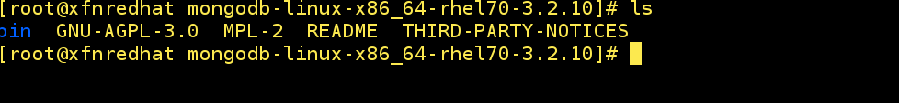

很符合github的仓库风格

然后重要的文件全部在bin文件夹中

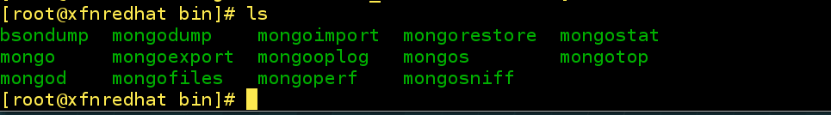

## mongoDB服务器搭建篇

首先在mongoDB解压文件的同级目录下新建一个mongoDB_simple的文件夹，然后在其中新建以下文件夹

1、建立相关目录

data (用于存放数据文件)

log（用于存放日志文件）

conf（用于存放数据库配置文件 mongod.conf）

bin（用于存放数据库可执行文件 mongod）

将源码文件夹中bin目录下的mongod文件拷贝到mongoDB_simple中bin文件夹中，作为服务器端守护进程

大致是（在mongoDB_simple下，具体情况具体分析）

cp ../ mongodb-linux-x86_64-rhel70-3.2.10/bin/mongod bin/

2、编辑

mongod.conf{

port = 12345 /*监听端口*/

dbpath = data /*指定数据文件*/

logpath = log/mongod.log /*指定日志文件*/

fork = ture /*linux后台运行标志，window无效*/

}

3、运行程序

../bin/mongod -f conf/mongod.conf /*运行mongod 加载指定配置文件*/

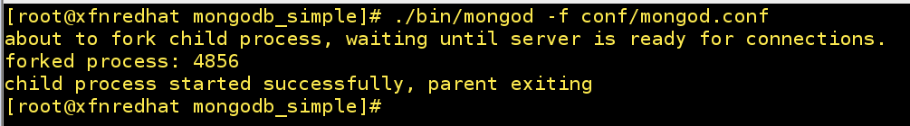

看见这样的就是成功的

4、查看运行状态

data 和 log目录

tail mongod.log /*查看日志